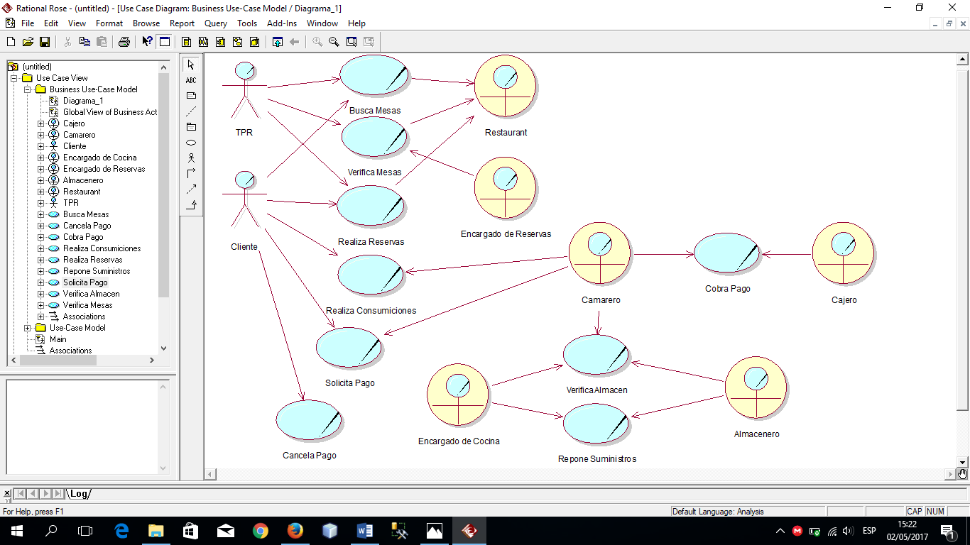**DIAGRAMA DE CASO DE USO DE NEGOCIOS**